**「高周波治療（アルゴンプラズマ凝固法（APC）も含む）」**

高周波治療の説明文書です．気管支鏡全般につきましては「気管支鏡による検査，治療について　Q&A」（以下Q&A）に分かりやすく解説してありますので，Q&Aをご参照ください．

【概要】

気管支鏡を用いて高周波を発生する器具を病変部に誘導して気道内腔を拡げたり止血したりする方法で，接触型の高周波治療と，非接触型のアルゴンガスプラズマ凝固法（APC）の2種類があります．接触型の高周波治療では高周波プローブという器具で病変部を熱処理（焼き切りと凝固止血が目的）します．器具には他に針金のループのようなスネアー(図１)，生検鉗子，ナイフなどもあります．非接触型のアルゴンプラズマ凝固法（APC）はイオン化したアルゴンガスプラズマ内で電光がひらめき非接触性に組織を熱処理する（まるで雲のなかで雷が発生して地上に落雷するのに似ている）治療です(図２)．アルゴンガスは焼灼・凝固されて組織抵抗が高くなったところよりも，未治療の組織抵抗が低い方へ流れるため，電流をまっすぐだけでなく曲げたりでき側面や隅までにも有効に焼灼（しょうしゃく）できます．

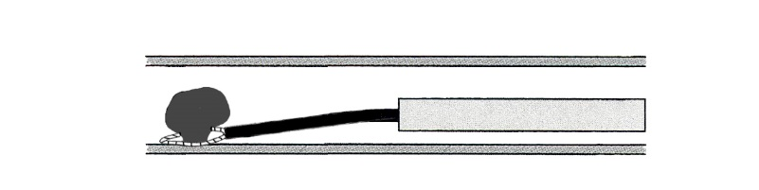（図１．高周波スネアーによる治療）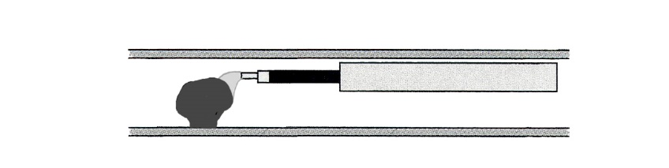（図２．APCによる治療）

【必要性】

　気管や気管支が狭くなる病変があり，息苦しさ，咳，喘鳴（ゼーゼー，ヒューヒュー），喀血などの症状があり気道を拡げる必要がある場合です．例として太い気管支から発生した肺癌，気管や気管支に転移した乳癌，大腸癌，腎臓癌などや脂肪腫，軟骨腫などの良性腫瘍，気管支結核などの炎症性疾患などです．

【手技】

　局所麻酔または全身麻酔で行います．気管支鏡を通して，高周波プローブを入れて病変組織を焼き切ったり，凝固止血したりします．また，スネアーというループになった針金の器具を入れて，ポリープや腫瘍などの茎や基部にループを掛けて高周波で焼き切ります．その茎や基部を焼き切った後，切除されたポリープや腫瘍を鉗子で回収します．おおよそ1時間程度の治療時間を要します．

【合併症】（Q＆A8を参照）

Q＆A8と同様な合併症以外に本術式特有の合併症があります．2016年気管支鏡全国調査による合併症発生率は0.61％でした．

気管支鏡を挿入することや，処置をすることによって逆に呼吸不全（酸素が不足したり，二酸化炭素が蓄積したりして体の機能が低下すること）が起きることがあります．血管が傷つき大出血したり，肺炎になったり，高周波で熱をおび気道熱傷を起こしたりすることもあります．その他，気道穿孔（気道に穴があく），瘻孔形成（気道にトンネルのように穴があいて他の臓器と交通する），縦隔気腫（左右の肺にはさまれた縦隔という部位に空気もれが起きる），空気塞栓（施術部位から空気が血流に入り込み，他の臓器の血管に空気が詰まる）などがあります．稀ですが，死亡例の報告もあります．

【利益と不利益】

利益は呼吸困難（息苦しさ）が短期間で解消または緩和されることです．不利益は上述の合併症発生の可能性と，効果が十分でないときにはこの手技の体への負担があげられます．術後にはある程度咳を伴うことがあります．

【代替治療法】

同様の即効性に効果の出る内視鏡的治療にはレーザー治療，マイクロ波治療，冷凍凝固治療などがあります．ほかに速効性ではありませんが放射線治療，抗癌剤による化学療法があります．放射線治療には，通常通り体外から照射する方法と気管支鏡を用いて気管支内へ小さな放射線発生装置を入れて治療する方法（気管支腔内照射）があります．場合によっては気道の開存性を維持するためにステント留置術と併用されることもあります．